CÔNG NGHỆ BLOCKCHAIN TRONG NỀN KINH TẾ
Th.S Mai Thị Quỳnh Như – Khoa Kế toán – Đại học Duy tân
- Đặt vấn đề
Blockchain – hay còn gọi là công nghệ chuỗi khối dựa trên hệ thống mã hóa phức tạp, cho phép phân phối các bản sao giống hệt nhau của cơ sở dữ liệu trên toàn bộ mạng, đồng thời truyền tải dữ liệu một cách an toàn, không thể bị phá hỏng (hack hoặc gian lận). Công nghệ Blockchain đóng vai trò như một sổ cái kế toán kỹ thuật số, nơi giám sát chặt chẽ những giao dịch tài chính và mọi thứ thông tin có giá trị. Hiện tại công nghệ này đang là trung tâm của gần như tất cả các loại tiền điện tử, tuy nhiên xu hướng trong tương lai gần, công nghệ này mang lại tiềm năng phục vụ cho rất nhiều ứng dụng.
Cách thức hoạt động của Blockchain chỉ đơn giản là một cơ sở dữ liệu để lưu trữ thông tin, tuy nhiên nó hoàn toàn không có tập trung tại một đầu mối cụ thể nào mà nó được lưu giữ trên nhiều máy tính trải rộng trên không gian mạng, chính vì vậy nó được mô tả là công nghệ chuỗi – khối, các “khối” dữ liệu riêng lẻ được gắn kết với nhau trên không gian mạng để tạo nên một “chuỗi” cơ sở dữ liệu có tính an toàn và bảo mật cao
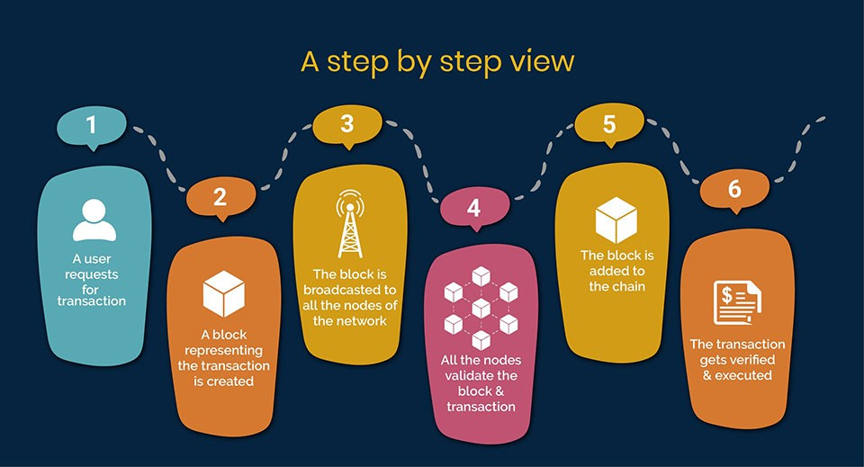
Nguyên lý hoạt động của Blockchain
Hiện tại công nghệ này được sử dụng phổ biến nhất đối với các loại tiền điện tử, khi mọi người mua, trao đổi hoặc chi tiêu tiền điện tử, các giao dịch được ghi lại trên một blockchain, phương thức hoạt động của nó cơ bản là sau khi có sự đồng thuận trao đổi mua bán, khối sẽ được thêm vào chuỗi và các giao dịch cơ bản được ghi lại trong sổ cái phân tán. Các khối được liên kết với nhau một cách an toàn, tạo thành một chuỗi kỹ thuật số an toàn từ đầu cho tới cuối sổ cái, đồng thời các giao dịch này thường được bảo mật bằng mật mã, có nghĩa là các nút cần giải các phương trình toán học phức tạp để xử lý một giao dịch, độ an toàn của nó rất cao
Ngoài ra, công nghệ blockchain còn được sử dụng cho nhiều ứng dụng khác nhau từ cung cấp dịch vụ tài chính đến quản trị sản xuất. Các ứng dụng phổ biến nhất có thể áp dụng blockchain như là ngân hàng, công nghệ blockchain đang được ứng dụng để xử lý các giao dịch bằng tiền tệ fiat như các động ngoại tệ USD, EUR…. giúp việc gửi tiền qua ngân hàng nhanh hơn và các giao dịch được xác minh nhanh hơn ngoài giờ làm việc bình thường. Chuyển nhượng tài sản, sử dụng blockchain để ghi lại và chuyển quyền sở hữu các tài sản khác nhau. Công nghệ này hiện đang rất phổ biến với các tài sản kỹ thuật số như sở hữu nghệ thuật kỹ thuật số và video. Ký kết các Hợp đồng điện tử, kỹ thuật số. Giám sát chuỗi cung ứng, bao gồm một lượng lớn thông tin, đặc biệt là khi hàng hóa đi từ nơi này sang nơi khác của thế giới, lưu trữ thông tin này trên blockchain sẽ giúp việc quay lại và giám sát chuỗi cung ứng dễ dàng hơn.
- Tiềm năng của công nghệ blockchain trong sản xuất
Ứng dụng công nghệ Blockchain trong ngành công nghiệp sản xuất giúp doanh nghiệp có được sự thuận lợi trong công tác quản trị sao kê giao dịch hàng hóa, thuận tiện trong khâu theo dõi và đánh giá quy trình hoạt động, quản lý và bảo mật tốt những sản phẩm trí tuệ quan trọng và dễ dàng kiểm soát các thủ tục bảo vệ, kiểm tra chất lượng sản phẩm hàng hóa, máy móc.
Một khi doanh nghiệp triển khai thành công công nghệ blockchain trong tổ chức thì hoạt động sản xuất kinh doanh của doanh nghiệp sẽ gặp được những thuận lợi nhất định, các yếu tố đó có thể là:
- Thuận lợi trong công tác quản trị sao kê giao dịch hàng hóa, như đã được đề cập ở phần 1, dữ liệu trên công nghệ chuỗi khối Blockchain là một khi “khối” đã được gắn kết vào “chuỗi” sẽ không thể thay đổi, chỉ được phép cập nhật thông qua sự đồng thuận của tất cả các khối khác trong chuỗi. Bởi thế, dữ liệu giao dịch trong ngành sản xuất khi sử dụng Blockchain sẽ chính xác, nhất quán và minh bạch cao hơn rất nhiều so với việc đăng tải dữ liệu truyền thống trên giấy tờ.
- Thuận tiện trong khâu theo dõi và đánh giá quy trình hoạt động, chính sự minh bạch trong dữ liệu mà hoạt động sản xuất có thê ̉được theo dõi một cách dễ dàng khi sử dụng Blockchain. Công nghệ này cho phép công ty trao đổi dữ liệu, hiển thị nguồn thông tin gốc chính xác và tiến trình hoạt động của các chuỗi cung ứng phức tạp, gồm nhiều bên tham gia. Công nghệ Blockchain sẽ đặc biệt có lợi đối với những bên tham gia khi có quá nhiều hệ thống thông tin độc lập, hoặc có ít sự tin tưởng với đối tác làm việc.
- Quản lý và bảo mật tốt những sản phẩm trí tuệ quan trọng, trong trường hợp có tranh chấp bằng sáng chế, doanh nghiệp sản xuất có thể sử dụng công nghệ blockchain để chứng minh sự sở hữu tài sản trí tuệ đó. Blockchain thiết lập các kênh an toàn, nhằm bảo mật hồ sơ, bằng chứng cho việc chia sẻ tài sản trí tuệ của doanh nghiệp.
- Dễ dàng kiểm soát các thủ tục bảo vệ, kiểm tra chất lượng sản phẩm hàng hóa, máy móc, ngoài việc giúp khách hàng theo dõi và truy tìm các bộ phận nhập hàng dọc theo chuỗi cung ứng, blockchain tạo ra tài liệu bất biến về kiểm tra chất lượng và dữ liệu quy trình sản xuất. Cơ sở dữ liệu gắn thẻ duy nhất cho từng sản phẩm và tự động ghi mọi giao dịch, sửa đổi hoặc kiểm tra chất lượng trên blockchain. Để kích hoạt ứng dụng này, thiết lập sản xuất phải bao gồm kiểm tra chất lượng tự động tạo và ghi các phép đo trực tiếp vào blockchain. Nhằm quản lý mức độ phức tạp và tinh vi về công nghệ của máy móc sản xuất tiên tiến, Blockchain có thể hỗ trợ các phương pháp bảo trì mới như tự động hóa chế độ bảo trì, và tiết kiệm thời gian bảo trì hơn. Ngoài việc cho phép thực hiện các thao tác đặt và yêu cầu tự động, công nghệ chuỗi khối trong blockchain còn có thể thanh toán cho công việc bảo trì theo lịch trình. Máy móc có thể tự động yêu cầu bảo trì rồi tự động tạo ra hợp đồng thông minh cho những bộ phận máy móc cần thay thế. Sau khi yêu cầu và đơn hàng được hoàn thành, quá trình tự động thanh toán sẽ được diễn ra ngay sau đó.
- Xu hướng blockchain trong kinh doanh và tài chính ngân hàng
Blockchain đang ở giai đoạn công nghiệp hóa và được ứng dụng rộng rãi trong hoạt động kinh doanh và lĩnh vực tài chính ngân hàng.
Tính đến năm 2021, thị trường blockchain Việt Nam có khoảng 3.800 dự án khởi nghiệp, với 11 cái tên được định giá trên 100 triệu USD. Hiện nay, nước ta cũng có hơn 200 quỹ đầu tư đang hoạt động và hơn 100 tổ chức thúc đẩy kinh doanh, cơ sở ươm tạo... .Hệ sinh thái blockchain của nước ta đứng thứ ba trong khu vực Đông Nam Á, chỉ sau Singapore và Indonesia. Công nghệ này hiện nay bắt đầu có độ phủ nhất định trong nhiều lĩnh vực.
Trong năm 2021, hệ sinh thái khởi nghiệp đổi mới sáng tạo Việt Nam ghi nhận 88 thương vụ đầu tư với tổng giá trị hơn 1,3 tỷ USD (theo số liệu thống kê từ Cục Phát triển thị trường và doanh nghiệp khoa học và công nghệ và Văn phòng Đề án 844 thuộc Bộ Khoa học và Công nghệ). Trong số đó, có nhiều lĩnh vực phát triển phù hợp với xu thế của xã hội, thu hút nhiều vốn đầu tư như công nghệ tài chính, game, giáo dục, y tế chăm sóc sức khỏe, thương mại điện tử, ...

Đối với ngành Tài chính ngân hàng, ứng dụng blockchain cũng bắt đầu nở rộ. Tháng 7 năm 2018, NAPAS đã phối hợp cùng ba ngân hàng VietinBank, VIB và TPBank, thực hiện thử nghiệm thành công giao dịch chuyển tiền liên ngân hàng bằng công nghệ blockchain sau bốn tuần triển khai.
Blockchain sẽ mang đến điểm tích cực trong hoạt động tài chính ngân hàng. Đầu tiên là tính hiệu quả. Công nghệ chuỗi khối có thể nâng cao hiệu quả giao dịch giữa các bên bằng việc loại bỏ sự có mặt của trung gian, các bên thứ ba. Các dữ liệu trong chuỗi khối được xác thực tự động thông qua cơ chế đồng thuận theo thời gian thực (real-time).
- Thách thức ứng dụng Blockchain trong lĩnh vực Ngân hàng
Việc ứng dụng blockchain vào tài chính ngân hàng cũng có nhiều thách thức. Trong đó, lớn nhất là quy định pháp lý. Việc hoàn thiện quy định trong lĩnh vực này sẽ mất rất nhiều thời gian và sự cộng tác của nhiều bên liên quan. Không chỉ vậy, hầu như chưa có tiêu chuẩn hoặc một tổ chức nào đứng ra thực thi nhiệm vụ giám sát cũng như quản lý vấn đề này.
Thách thức tiếp theo là việc các đơn vị phát triển blockchain vẫn đang loay hoay trong việc tích hợp chuỗi khối với các hệ thống hiện tại. Nhiều chuyên gia quốc tế cho rằng sẽ có thể mất từ 7 đến 10 năm để phát triển và làm cho hệ thống thanh toán dựa trên công nghệ blockchain hoạt động và tích hợp đầy đủ cho thanh toán thương mại và thanh toán liên ngân hàng, đảm bảo giải quyết được các vấn đề liên quan đến tốc độ giao dịch, quá trình xác minh với các giới hạn về dữ liệu.
Hơn nữa, Việt Nam cũng đang hoàn thiện các chính sách thúc đẩy chuyển đổi số trong nhiều ngành nghề bao gồm các hoạt động thương mại, gắn với nhiều lĩnh vực khác nhau như sở hữu trí tuệ, thuế hải quan, hạ tầng số, thanh toán không dùng tiền mặt, fintech, logistics... Hướng tới giai đoạn tiếp theo, ông Trương Gia Bảo cho rằng nước ta cần một lộ trình hiệu quả nhằm thúc đẩy chuyển đổi số trong thương mại, gắn với các nội dung theo thứ tự sau: bảo đảm an toàn, an ninh mạng; hoàn thiện chính sách cạnh tranh; cân nhắc kỹ lưỡng các quy định về thuế với nền tảng số gắn với hoạt động thương mại; chính sách sở hữu trí tuệ; phát triển hạ tầng số; phát triển một số ngành, lĩnh vực ưu tiên; và phát triển nguồn nhân lực, chuyên gia trực tiếp và hỗ trợ chuyển đổi số trong thương mại.

Tài liệu kham khảo:
- https://magenest.com/vi/ung-dung-blockchain-trong-doanh-nghiep-thuc-te-phan-1/, truy cập ngày 07/10/2022
- https://wincolaw.com.vn/vi/cong-nghe-blockchain-la-gi-ung-dung-thuc-te-cua-blockchain-trong-cuoc-song.html, truy cập ngày 07/10/2022
- https://vneconomy.vn/day-manh-ung-dung-blockchain-trong-linh-vuc-ngan-hang-va-chung-khoan.htm, truy cập ngày 06/10/2022
- https://drsme.edu.vn/10-ung-dung-noi-bat-cua-blockchain-trong-ngan-hang/, truy cập ngày 06/10/2022,

